1998年全国数学联赛试卷
一、选择题：（每小题6分，共30分）
1、已知a、b、c都是实数，并且$a>b>c$，那么下列式子中正确的是（ ）
（Ａ）$\text{ab}>\text{bc}$（Ｂ）$a+b>b+c$（Ｃ）$a−b>b−c$（Ｄ）$\frac{a}{c}>\frac{b}{c}$
2、如果方程$x^{2}+\text{px}+1=0\left(p>0\right)$的两根之差是1，那么p的值为（ ）
（Ａ）2（Ｂ）4（Ｃ）$\sqrt{3}$（Ｄ）$\sqrt{5}$
3、在△ABC中，已知BD和CE分别是两边上的中线，并且BD⊥CE，BD=4，CE=6，那么△ABC的面积等于（ ）
（Ａ）12（Ｂ）14（Ｃ）16（Ｄ）18
4、已知$\text{abc}≠0$，并且$\frac{a+b}{c}=\frac{b+c}{a}=\frac{c+a}{b}=p$，那么直线$y=\text{px}+p$一定通过第（ ）象限
（Ａ）一、二（Ｂ）二、三（Ｃ）三、四（Ｄ）一、四
5、如果不等式组$\begin{aligned}\left\{9x−a≥0 | \right.\end{aligned}$的整数解仅为1，2，3，那么适合这个不等式组的整数a、b的有序数对（a、b）共有（ ）
（Ａ）17个（Ｂ）64个（Ｃ）72个（Ｄ）81个
二、填空题：（每小题6分，共30分）
6、在矩形ABCD中，已知两邻边AD=12，AB=5，P是AD边上任意一点，PE⊥BD，PF⊥AC，E、F分别是垂足，那么PE+PF=___________。
7、已知直线$y=−2x+3$与抛物线$y=x^{2}$相交于A、B两点，O为坐标原点，那么△OAB的面积等于___________。
8、已知圆环内直径为acm，外直径为bcm，将50个这样的圆环一个接一个环套地连成一条锁链，那么这条锁链拉直后的长度为___________cm。
9、已知方程$a^{2}x^{2}−\left(3a^{2}−8a\right)x+2a^{2}−\text{13}a+\text{15}=0$（其中a是非负整数），至少有一个整数根，那么a=___________。
10、B船在A船的西偏北45⁰处，两船相距$\text{10}\sqrt{2}$km，若A船向西航行，B船同时向南航行，且B船的速度为A船速度的2倍，那么A、B两船的最近距离是___________km。

三、解答题：（每小题20分，共60分）
11、如图，在等腰三角形ABC中，AB=1，∠A=90⁰，点E为腰AC中点，点F在底边BC上，且FE⊥BE，求△CEF的面积。

12、设抛物线$y=x^{2}+\left(2a+1\right)x+2a+\frac{5}{4}$的图象与x轴只有一个交点，（1）求a的值；（2）求$a^{\text{18}}+\text{323}a^{−6}$的值。
13、A市、B市和C市有某种机器10台、10台、8台，现在决定把这些机器支援给D市18台，E市10台。已知：从A市调运一台机器到D市、E市的运费为200元和800元；从B市调运一台机器到D市、E市的运费为300元和700元；从C市调运一台机器到D市、E市的运费为400元和500元。
（1）设从A市、B市各调x台到D市，当28台机器调运完毕后，求总运费W（元）关于x（台）的函数关系式，并求W的最大值和最小值。
（2）设从A市调x台到D市，B市调y台到D市，当28台机器调运完毕后，用x、y表示总运费W（元），并求W的最大值和最小值。

1998年全国初中数学联赛参考答案

一、选择题
1．B
根据不等式性质．
2．D
由△=p2-4＞0及p＞2，设x1，x2为方程
的两根，那么有x1+x2=-p，x1x2=l．又由
(x1-x2)2=(x1+x2)2-4x1x2，
得l2=(-p)2-4．∴p2=5，
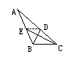
3．C

如图连ED，
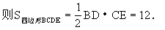
又∵DE是△ABC两边中点连线．
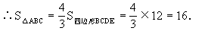
故选C．
4．B
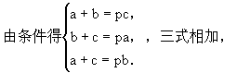
得 2(a+b+c)=p(a+b+c)．
∴有p=2或a+b+c=0．
当p=2时，y=2x+2．则直线通过第一、二、三象限．
当a+b+c=0时，不妨取a+b=-c，于是
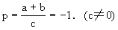
∴y=-x-1，则直线通过第二、三、四象限．
综合上述两种情况，直线一定通过第二、三象限，故选B．
5．C
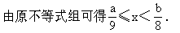
在数轴上画出这个不等式组解集的可能区间，如下图
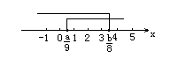
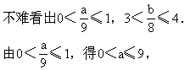
∴a=1，2，3…9，共9个．
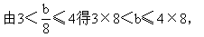
∴b=3×8+1，3×8+2，3×8+3，…，
3×8+8．共8个．
∵9×8=72（个），故选C．

二、填空题
6．解 如图，过A作AG⊥BD于G，
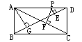
∵“等腰三角底边上的任意一点到两腰距离的和等于腰上的高”．
∴PE+PF=AG．
∵AD=12，AB=5，
∴BD=13．
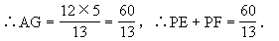
7．解 如图，直线y=-2x+3与抛物线y=x2的交点坐标为A(1，1)，B(-3，9)，作AA1，BB1分别垂直于x轴，垂足为A1，B1，
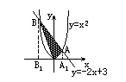
∴S△OAB=S梯形AA1B1B-S△AA1O-S△BB1O
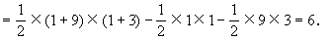
8．解 如图，当圆环为3个时，链长为3a+
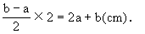
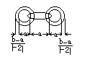
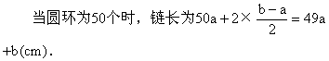
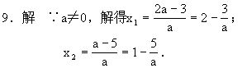
故a可取1，3或5．
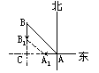
10．解 如图，设经过t小时后，A船、B船分别航行到A1，B1，设AA1=x，于是BB1=2x．

∴A1C=|10-x|，B1C=|10-2x|．
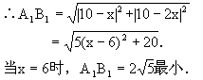

三、解答题
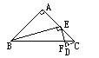
11．解法1 过C作CD⊥CE与EF的延长线交于D，

∵∠ABE+∠AEB=90°，
∠CED+∠AEB=90°，
∴∠ABE=∠CED．
于是Rt△ABE∽△CED，
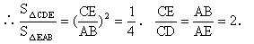
又∠ECF=∠DCF=45°，所以，CF是∠DCE的平分线，点F到CE和CD的距离相等．
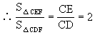
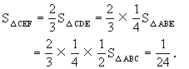
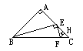
解法2 作FH⊥CE于H，设FH=h．

∵∠ABE+∠AEB=90°，
∠FEH+∠AEB=90°，
∴∠ABE=∠FEH．
∴Rt△EHF∽Rt△BAE．
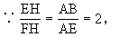
即EH=2h，
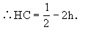
又∵HC=FH，
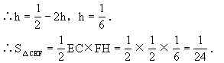
12．解(1)因为抛物线与x轴只有一个交点，所以一元二次方程
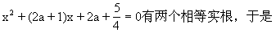
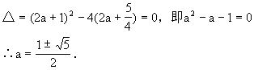
(2)由(1)知，a2=a+1，反复利用此式可得
a4=(a+1)2=a2+2a+1=3a+2，
a8=(3a+2)2=9a2+12a+4=21a+13，
a16=(21a+13)2=441a2+546a+169
=987a+610．
a18=(987a+610)(a+1)=987a2+1597a+610=2584a+1597．
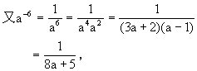
∵a2-a-1=0，∴64a2-64a-65=-1，
即 (8a+5)(8a-13)=-1．
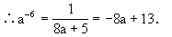
∴a18+323a-6=2584a+1597+323(-8a+13)=5796．
13．解(1)由题设知，A市、B市、C市发往D市的机器台数分x，x，18-2x，发往E市的机器台数分别为10-x，10-x，2x-10．于是
W=200x+300x+400(18-2x)+800(10-x)+700(10-x)+500(2x-10)
=-800x+17200．
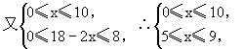
∴5≤x≤9．
∴W=-800x+17200(5≤x≤9，x是整数)
由上式可知，W是随着x的增加而减少的，所以当x=9时，W取到最小值10000元；当x=5时，W取到最大值13200元．
(2)由题设知，A市、B市、C市发往D市的机器台数分别为x，y，18-x-y，发往E市的机器台数分别是10-x，10-y，x+y-10，于是
W=200x+800(10-x)+300y+700(10-y)+400(19-x-y)+500(x+y-10)
=-500x-300y-17200
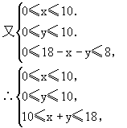
∴W=-500x-300y+17200，
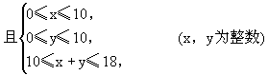
W=-200x-300(x+y)+17200
≥-200×10-300×18+17200=9800．
当x=10，y=8时，W=9800．所以，W的最小值为9800．
又W=-200x-300(x+y)+17200
≤-200×0-300×10+17200=14200．
当x=0，y=10时，W=14200，所以，W的最大值为14200．

